凍結受精卵の保管期間延長に関する同意書

峯レディースクリニック 院長 峯 克也 殿

以下の付帯条項につきまして十分理解しましたので、凍結受精卵の保管期間延長をお願いいたします。
- 保管期間は、翌年 月末日までとする。この期間を過ぎて延長手続きのない場合、凍結受精卵の処分権は当該施設に属する。
- 凍結受精卵の保管期間は、女性の生殖年齢までとする。
- この期間内に離婚した場合、夫婦のどちらか片方が死亡あるいは行方不明になった場合、凍結受精卵の処分権は当該施設に属するものである。
- 保管期間終了の告知は当施設からは行わない。延長を希望する場合は自ら来院し、手続きを行うものとする。
- 凍結・融解後の胚の状態によっては治療に使用できないことがある。
- 地震、火災、異常気象などにより胚が損壊し、やむを得ず保管継続が不可能となることがある。

同意書記入日 年 月 日

住所：

夫 署名

住所：

妻 署名
＊事実婚のカップルには双方の戸籍謄本をご提出いただきます。

説明医師 峯 克也 印
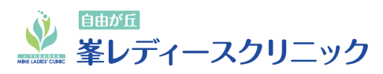
2017/6作成版

